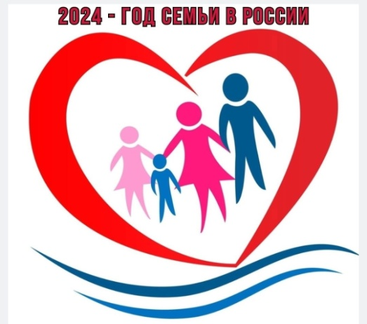 2024 год объявлен Годом семьи
«Наша общая задача – возродить уважительное отношение к большой семье, способствовать укреплению семейных ценностей», – сказала вице-премьер Т. Голикова.
В рамках подготовки к проведению мероприятий, посвященных Году семьи, обращаемся к неравнодушным и творческим людям!

Объявлен конкурс на лучший символ Года семьи Александровского района, выполненный своими руками.

Что для вас семья? Как вы можете выразить суть этого года?
Мы ждем ваших предложений до 31 января 2024 года
(фото ваших работ в электронном виде на адрес aleksandrov_oszn@avo.ru с указанием фамилии, имени, отчества, контактного телефона и возраста участника).
Лучшая работа станет Символом Александровского района на весь 2024 год.
Оргкомитет администрации района.

